Конспект НОД по математике во 2 младшей группе 2018г.

«Птички-невелички» (по ФГОС)

Воспитатель Дзуцева Оксана Иримбековна
Цель: формирование в игровой форме элементарных математических представлений у детей при сравнении предметов, групп предметов по величине и количеству.
Программные задачи:
Образовательные — продолжать учить различать понятия много, один, ни одного; продолжать учить сравнивать две неравные группы предметов способом приложения, обозначать результаты сравнения словами больше — меньше, поровну, одинаково. Совершенствовать умение называть и различать круг, квадрат, треугольник.
Развивающие — развивать навык подбора пар предметов по размеру; развивать память, внимание, логическое мышление, ориентировку в пространстве.
Воспитательные — воспитывать эмоционально — положительный настрой к математическим играм; воспитывать доброжелательное отношение к товарищам.
Материал: Фигурки для магнитной доски: птицы (1 большая и маленькие по количеству детей в подгруппе), 2 гнезда (большое и маленькое), магниты — «зёрнышки». Д/игра «Закрой окошки»: домики и геометрические фигуры (круги, квадраты, треугольники) красного, желтого, синего и зеленого цвета. Нагрудные знаки «Кот» и «Автомобиль». Индивидуальные карточки для графического упражнения и карандаши по количеству детей.
Ход:
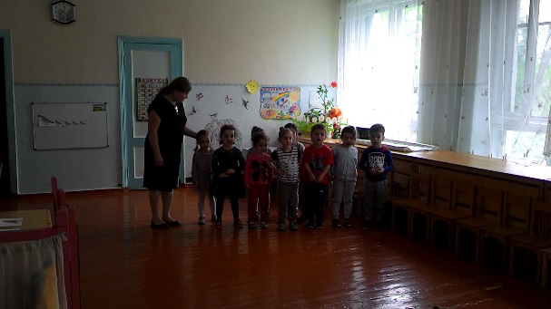
1. Организационный момент.
— Ребята, кто хочет со мной поиграть?
2. Игра «Один — много».
— Посмотрите, что я приготовила сегодня для игры (воспитатель показывает фигурки птичек). Кто это? Сколько птичек? Хотите с ними поиграть? (раздает по одной птичке каждому ребенку). Сколько у тебя, Лера, птичек? А у тебя, Матвей? А у меня? Возьму и себе птичку (воспитатель берет большую фигурку птички). Что птички умеют делать? (ответы детей)
Покажите, как они летают (движение фигуркой в воздухе). Полетели за мной!

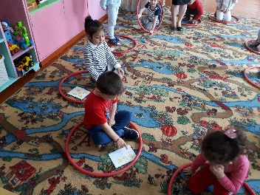
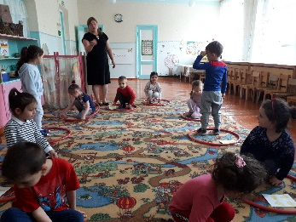
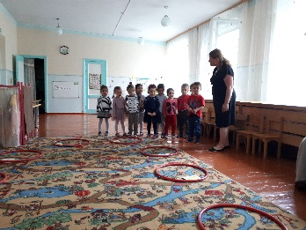

3. Игра «Больше, меньше, поровну»
Дети за воспитателем подходят к магнитной доске, на которой изображена горизонтальная дорожка.
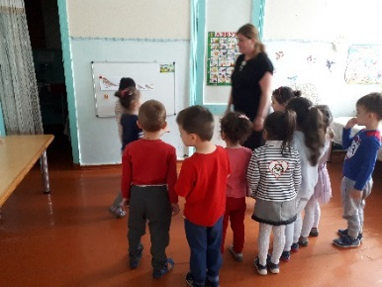
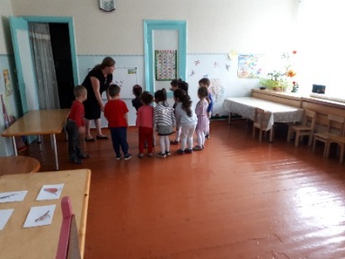

— Птички полетели и на дорожку сели. Вот так! (воспитатель ставит свою птичку первой на дорожке). Сажайте и вы своих птичек на дорожку (дети по очереди ставят птичек в один ряд). Сколько птичек на дорожке? Все птички по размеру одинаковые? Алина, сколько больших птичек? Марат, сколько маленьких птичек? Ксюша, повтори, сколько маленьких птичек?
Птички полетели, на дорожку сели,
На дорожку сели, кушать захотели!
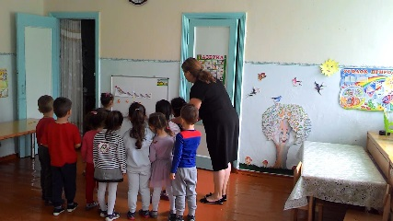
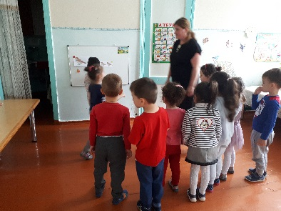
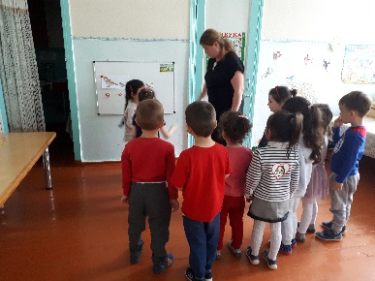

— Чем мы можем покормить птичек? (высказывания детей). Пусть вот эти желтые магниты будут у нас зернышками, давайте покормим птичек. Я дам зернышко первой птичке (воспитатель ставит магнит под первой птичкой). Теперь ты, Ваня, покорми следующую птичку. Теперь ты, Дима… (дети по очереди прикрепляют магниты под птичками, кроме последней). Ой, этой птичке зернышка не хватило! Сколько у нас птичек? Сколько зернышек? Их поровну? Чего больше: птичек или зернышек? Как нам сделать поровну?
Обыгрывание с детьми 2-х способов уравнивания: добавить еще одно зернышко или убрать одну птичку.
Всех мы птичек накормили? (да!)

Может мы кого забыли? (нет!)
А теперь скорей сюда!
Ждет нас новая игра!
4. Игра «Закроем окошки в домиках»
Дети подходят к столам, на которых разложены цветные домики. Воспитатель раздает детям разноцветные геометрические фигуры (по 3 — 6 штук, в зависимости от уровня развития каждого ребенка) и кратко напоминает правила игры, уточняя цвет и форму окон. Затем говорит:
Птички в домиках сидят,
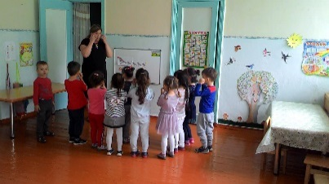
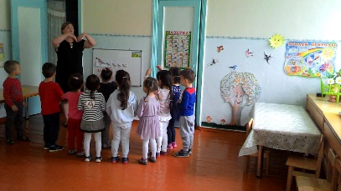
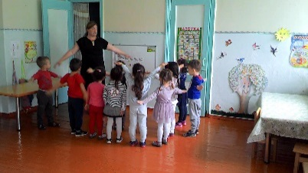

И в
окошечки глядят.
Дунул ветер! (дети дуют) Помогите!
Все окошки затворите!
Дети, свободно двигаясь между столами, закрывают все окна цветными геометрическими фигурами.
5. Подвижная игра.
— Ребята, хотите сами стать птичками? А кого или чего птички боятся, когда прыгают по дорожке?
В зависимости от высказываний детей, воспитатель предлагает поиграть в игру «Птички и кот» или «Птички и автомобиль».
6. Графическое упражнение.
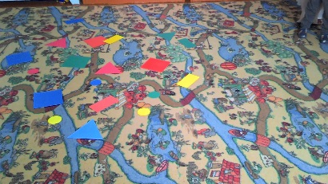
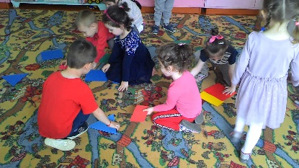
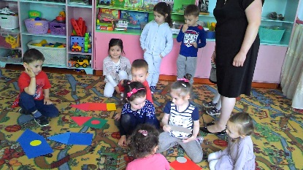

— Вы очень хорошо находите гнездышки, улетая от кота (автомобиля). А я знаю двух птичек, которые никак не могут найти своё гнездо. Хотите им помочь?
Воспитатель выставляет на доске двух птичек: большую и маленькую.
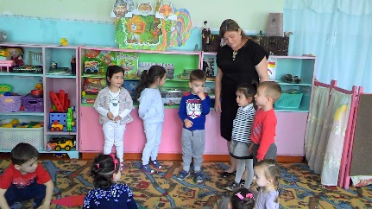
— Вот какие птички! Они одинаковые по размеру? Большая птичка наверху или внизу? А маленькая?

Воспитатель выставляет напротив птичек гнездышки.

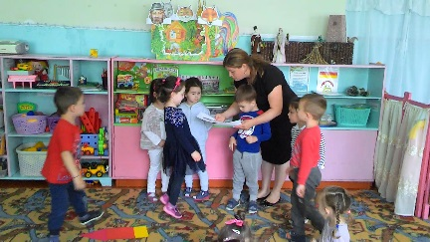
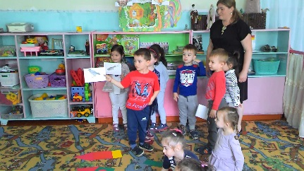

— Вот и гнездышки! Они одинаковые по размеру? Маленькое гнездо наверху или внизу? А большое? Птички не знают, в какие гнездышки им лететь? Большая птичка может лететь в маленькое гнездо? Почему? Значит ей надо показать дорогу в какое гнездо? А маленькой птичке?
Воспитатель проводит маркером линии, соединяющие птиц с гнездом соответствующего размера. Затем предлагает детям сесть за столы и выполнить аналогичное задание на индивидуальной карточке.
7. Итог занятия.
— Ребята, понравилось вам сегодня играть? Какая игра понравилась тебе, Аня? А тебе, Марат? А тебе, Даня? Мне тоже понравилось играть с вами. Вы очень порадовали меня своими ответами и тем, как помогали птичкам. Будем еще им помогать и придумывать новые игры?
